**MSI rusza z wielką promocją dla graczy. Odbierz nawet 500 zł czekiem Blik przy zakupie monitorów i desktopów**

**MSI ogłasza start nowej promocji skierowanej do graczy, która rusza 4 sierpnia i potrwa do 19 października lub do wyczerpania zapasów. W tym okresie klienci, którzy zakupią wybrane gamingowe monitory lub desktopy MSI, mogą otrzymać czek Blik. Jest to więc idealna okazja, by zmodernizować swój sprzęt na nowy rok szkolny i nadejście jesiennych hitów.**

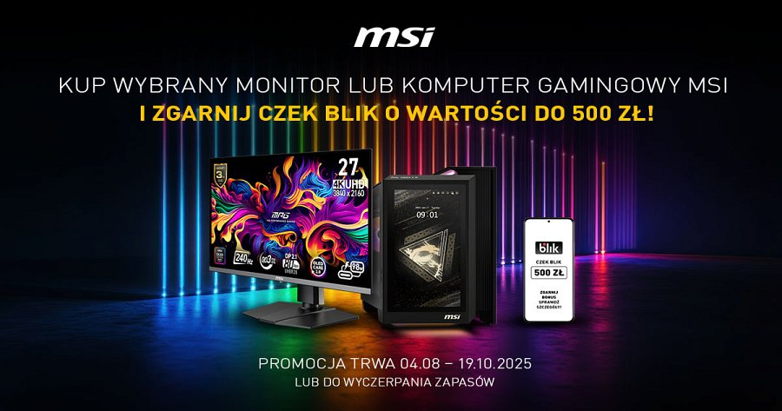

W ramach promocji, kupując wybrane modele monitorów i komputerów stacjonarnych dla graczy, klienci mogą liczyć na zwrot pieniędzy w postaci czeku Blik o wartości sięgającej nawet 500 zł. Promocją objęte jest przeszło 30 modeli komputerów stacjonarnych i ponad 160 monitorów, więc każdy powinien znaleźć tu coś dla siebie. Zarówno entuzjaści szukający możliwie najlepszego sprzętu do grania, jak i osoby, które wybierają przystępniejsze cenowo rozwiązania.

Wysokość czeku zależna jest od wybranego sprzętu, pełną listę znaleźć można [na stronie promocyjnej MSI](https://pl.msi.com/Promotion/monitor_komputer_blik). Aby wziąć udział w promocji, należy zakupić produkt, zachować fakturę/paragon i przed 2 listopada dokonać zgłoszenia poprzez wypełnienie formularza i załączenie skanu dowodu zakupu na stronie [pl.msi.com](http://pl.msi.com). Sklepy, w których obowiązuje akcja promocyjna:

l **Alsen Marketing Sp. z o.o. (**[https://www.alsen.pl](https://www.alsen.pl/)**)**

l **EURO RTV AGD – Euro-net Sp. z o.o. (**[https://www.euro.com.pl](https://www.euro.com.pl/)**)**

l **Komputronik S.A. (**[https://www.komputronik.pl](https://www.komputronik.pl/)**)**

l **Media Expert – TERG S.A. . (**[https://www.mediaexpert.pl](https://www.mediaexpert.pl/)**)**

l **Morele.net Sp. z o.o. (**[https://www.morele.net](https://www.morele.net/)**)**

l **MSHP Sp. z o.o. (**[https://www.mediamarkt.pl](https://www.mediamarkt.pl/)**)**

l **MSI Polska – oficjalny sklep online (**[https://pl-store.msi.com](https://pl-store.msi.com/)**)**

l **Neonet S.A. (**[https://www.neonet.pl](https://www.neonet.pl/)**)**

l **Orange Polska S.A. (**[https://www.orange.pl](https://www.orange.pl/)**)**

l **Rozetka Sp. z o.o. (**[https://rozetka.pl](https://rozetka.pl/)**)**

l **Sferis – ACTION S.A. (**[https://www.sferis.pl](https://www.sferis.pl/)**)**

l **x-kom Sp. z o.o. (**[https://www.x-kom.pl](https://www.x-kom.pl/)**)**